**BTRFS LÀ GÌ?**

Btrfs là một hệ thống file hiện đại được phát triển bởi nhiều bên và từ bây giờ được hỗ trợ trên các NAS Synology. Btrfs được thiết kế để giải quyết những trở ngại thường gặp trong các hệ thống lưu trữ dữ liệu của doanh nghiệp như khả năng chịu lỗi, quản lý và bảo vệ dữ liệu.

Lợi ích của Btrfs là gì?

Triển khai các volume Btrfs trên Synology NAS sẽ mang lại rất nhiều lợi ích cho doanh nghiệp.

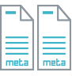

Ánh xạ siêu dữ liệu (Metadata mirroring) và tăng tính sẵn sàng của dữ liệu

Trong bất kì hệ thống lưu trữ nào, việc lưu trữ các siêu dữ liệu nguyên vẹn là rất quan trọng vì nó chứa nhiều thông tin quan trọng, chẳng hạn như cấu trúc thư mục, tên file, thông tin phân quyền truy cập, và thông tin về nơi lưu trữ của từng file. Btrfs sẽ lưu trữ 02 bản sao các siêu dữ liệu (metadata) trên một volume, cho phép khôi phục dữ liệu nếu ổ cứng bị hỏng hoàn toàn hoặc bị bad sector.



Tự động dò lỗi và sửa lỗi

Các hệ thống lưu trữ truyền thống có thể gặp phải các lỗi mà không được chú ý hoặc không xác định được nguyên nhân, dẫn đến dữ liệu ứng dụng bị lỗi mà không hề có cảnh báo hoặc thông báo lỗi. Để tránh các trường hợp này, Btrfs cung cấp một chế độ kiểm tra (checksum) cho dữ liệu và siêu dữ liệu (metadata), tạo ra 02 bản sao của siêu dữ liệu và sau đó xác minh lại sự trùng khớp (checksum) cho mỗi tiến trình đọc dữ liệu. Nếu hệ thống file phát hiện ra sự không trùng khớp, siêu dữ liệu sẽ được sửa lỗi để đảm bảo hệ thống file được thống nhất. Trong thời gian đó, các file lỗi sẽ được báo cáo và ghi nhận lại.



Chụp snapshot và bảo vệ dữ liệu

Hệ thống file mới Btrfs giới thiệu một tính năng chụp nhanh (snapshot) mạnh mẽ cho phép bạn tạo một bản sao tại 1 mốc thời gian của toàn bộ thư mục share. Bằng cách đó, nếu do lỗi của người dùng dẫn đến dữ liệu database bị hỏng, bạn có thể dễ dàng khôi phục lại dữ liệu tại thời điểm đã chụp snapshot trước đó.

Tác động nhỏ, lợi ích lớn

Hành động chụp nhanh snapshot chỉ tiêu tốn một không gian lưu trữ nhỏ, ngoài ra trong thời gian chụp này việc ảnh hưởng đến hiệu suất thiết bị là rất nhỏ nhờ kiến trúc sao-chép-trong-khi-ghi (copy-on-write) của Btrfs.

Sao lưu thường xuyên, theo lich

Tự động tạo ra các bản sao lưu theo thời gian lên đến tối đa mỗi 5 phút 1 lần mà không ảnh hưởng đến hiệu suất thiết bị, đảm bảo cho bạn sao lưu và phục hồi dữ liệu chi tiết nhất.

Ai cũng có thể tự khôi phục

Người dùng có thể xem các phiên bản trước và tự khôi phục lại dữ liệu cần thông qua File Station hoặc Windows File Explorer.

Chụp nhanh tức thì

Có thể sao chụp ngay lập tức và sao lưu dữ liệu mà không phải lo lắng về việc dữ liệu bị thay đổi hoặc bị xóa tại thời điểm muốn sao lưu.

Chính sách lưu trữ snapshot có thể tùy chọn

Lưu giữ đến 256 điểm phục hồi hàng giờ, hàng ngày, hàng tuần theo nhu cầu cá nhân của bạn. Công nghệ lưu trữ thông minh sẽ tự động xóa các phiên bản không cần thiết.

Các lợi ích khác của Btrfs

Sử dụng hệ thống file Btrfs trên Synology NAS sẽ mang lại nhiều lợi ích cho DSM và các gói ứng dụng của Syology.

Hệ thống lưu trữ đám mây hiệu quả

So sánh với volume cũ ext4, Btrfs không cần đến 2 lần dung lượng lưu trữ cho phiên bản dữ liệu và lịch sử dữ liệu của Cloud Station. Bạn có thể giữ lại các phiên bản dữ liệu lịch sử khi sử dụng Cloud Station mà không cần lo lắng không gian lưu trữ bị đầy như cũ.

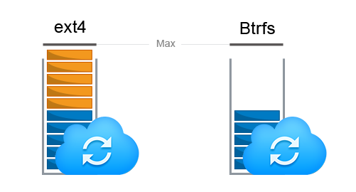



Nhất quán dữ liệu của các bản sao lưu

Phương pháp sao lưu dữ liệu truyền thống đòi hỏi thời gian để sao chép dữ liệu từ nơi này đến nơi khác, nên thường dẫn đến việc dữ liệu không thống nhất nếu dữ liệu bị thay đổi trong quá trình sao lưu. Btrfs giải quyết được vấn đề này bằng cách chụp một bản snapshot trước khi quá trình sao lưu bắt đầu, và sau đó chép dữ liệu snapshot đến điểm lưu trữ - mà không cần phải lo lắng về việc các dữ liệu bị sửa đổi, di chuyển hay delete.

Hạn mức (Quota) cho các thư mục chia sẻ

Bạn có thể chỉ định hạn mức cho các thư mục chia sẻ độc lập, do đó, không gian lưu trữ của bạn sẽ không bị ảnh hưởng bởi những dữ liệu phình lên bởi 1 thư mục chia sẻ nào đó. Tính năng này hữu ích cho việc kiểm soát không gian lưu trữ khi nhiều phòng ban cùng lưu trữ dữ liệu trên một thiết bị NAS.

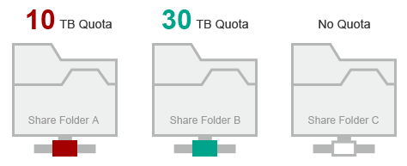

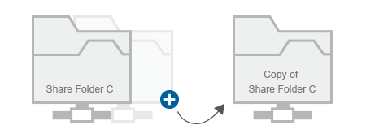

Sao chép toàn bộ thư mục chia sẻ

Với Btrfs bạn chỉ cần chọn một thư mục chia sẻ và thực hiện sao chép ngay lập tức một bản tương tự với toàn bộ dữ liệu bên trong. Tính năng này hữu ích nếu bạn đang thử nghiệm database hay website và bạn cần tạo ra ngay lập tức & nhanh chóng những bản dữ liệu tương tự để thử nghiệm.

Btrfs

Btrfs (B-tree file system, pronounced as "butter F S", "better F S", "b-tree F S", or simply by spelling it out) is a file system based on the copy-on-write (COW) principle, initially designed at Oracle Corporation for use in Linux. The development of Btrfs began in 2007, and by August 2014, the file system's on-disk format has been marked as stable.

e